תקנות הפיקדון על מכלי משקה, תשס"א-2001

חקלאות טבע וסביבה – איכות הסביבה – פיקדון על מכלי משקה

תוכן ענינים

|  |  |  |  |
| --- | --- | --- | --- |
| 2 | Go | הגדרה | סעיף 1 |
| 2 | Go | חובות סימון | סעיף 2 |
| 2 | Go | חובת מיחזור של מכלי משקה ריקים | סעיף 3 |
| 2 | Go | מועדים ודרכים לדיווח לפי סעיף 10 | סעיף 4 |
| 3 | Go | העברה לקרן של הפרשי סכומי פיקדון | סעיף 5 |
| 3 | Go | דיווח של תאגיד המיחזור | סעיף 6 |
| 3 | Go | רישום ועיון | סעיף 6א |
| 3 | Go | שינוי יעדי איסוף | סעיף 6ב |
| 3 | Go | תחילה | סעיף 7 |
| 5 | Go | תוספת ראשונה |  |
| 5 | Go | תוספת שניה |  |

תקנות הפיקדון על מכלי משקה, תשס"א-2001[1]*

בתוקף סמכותי לפי סעיפים 8(א), 22(א) ו-23(א)(3), (5) ו-(ב) לחוק הפיקדון על מכלי משקה, תשנ"ט-1999 (להלן – החוק), בהסכמת שר האוצר ובאישור ועדת הכלכלה של הכנסת, אני מתקינה תקנות אלה:

1. בתקנות אלה –

הגדרה

"מכל משקה מלא" – כמשמעותו בסעיף 2(א) לחוק;

"רבעון" – תקופה של 3 חודשים המסתיימת ביום האחרון של החודשים מרס, יוני, ספטמבר ודצמבר של כל שנה.

תק' תשס"ג-2002

מיום 23.12.2002

**תק' תשס"ג-2002**

[ק"ת תשס"ג מס' 6215](http://www.nevo.co.il/Law_word/law06/tak-6215.pdf) מיום 23.12.2002 עמ' 318

**הוספת הגדרת "רבעון"**

2. הסימון שיוטבע או יודפס לפי סעיף 3 לחוק, על מכלי משקה החייבים בפיקדון, או על תווית שעליהם, יהיה כמפורט להלן:

חובות סימון

(1) המילים "חייב בפיקדון" יופיעו בגודל שיכסה באופן מלא שטח שלא יפחת מ-2 סנטימטרים רבועים;

(2) סכום הפיקדון יופיע באותיות ובספרות שגודלן יכסה באופן מלא שטח שלא יפחת מ-0.5 סנטימטרים רבועים;

(3) נוסף על כך יהיה על מכלים כאמור סימון בשיטת ברקוד שיוטבע בו מידע לזיהוי מדינת הייצור, החברה המייצרת, סוג המכל וספרת ביקורת;

(4) על גבי מכלי משקה העשויים חומר פלסטי או מתכת, יוטבע או יודפס, באופן הנראה לעין ובגודל שלא יפחת מ-1 סנטימטר רבוע, סימון כמפורט בטור ב' בטבלה שבתוספת הראשונה לצד כל חומר שפורט בטור א'.

3. (א) יצרן, יבואן, או בית עסק ימחזר את מכלי המשקה הריקים שהגיעו לידיו, באופן שכמות מכלי המשקה הממוחזרים לא תפחת מ-90%.

חובת מיחזור של מכלי משקה ריקים

(ב) יצרן, יבואן או בית עסק כאמור בתקנת משנה (א) ידווח לממונה, אחת לשישה חודשים, על מספר מכלי המשקה הריקים שמיחזר לפי טופס 1 שבתוספת השניה.

(ג) לגבי בית עסק, חובת מיחזור כאמור בתקנת משנה (א) לא תחול על מכלי משקה ריקים שהגיעו לידיו ושהוא החזיר ליצרן או יבואן המקיים חובת מיחזור כאמור.

4. (א) דיווח של יצרן או יבואן שאינו מקבל שירותים מתאגיד מיחזור כאמור בסעיף 10(א) לחוק, יוגש, במקום במועדים כאמור בו, כמפורט כלהלן:

מועדים ודרכים לדיווח לפי סעיף 10(א)

(1) דיווח רבעוני, שיוגש לא יאוחר מהיום השישים שלאחר תום הרבעון שלגביו הוגש;

תק' תשס"ג-2002

(2) דיווח שנתי שיוגש עד יום 1 במרס – לגבי השנה הקודמת.

תק' תשס"ג-2002

(ב) דיווח כאמור בתקנת משנה (א) יוגש לפי טופס 2 שבתוספת השניה; דיווח כאמור בתקנת משנה (א)(2) יוגש כשהוא מאושר בידי רואה חשבון כמשמעותו לפי חוק רואי חשבון, תשט"ו-1955.

מיום 23.12.2002

**תק' תשס"ג-2002**

[ק"ת תשס"ג מס' 6215](http://www.nevo.co.il/Law_word/law06/tak-6215.pdf) מיום 23.12.2002 עמ' 318

(א) דיווח של יצרן או יבואן שאינו מקבל שירותים מתאגיד מיחזור כאמור בסעיף 10(א) לחוק, יוגש, במקום במועדים כאמור בו, כמפורט כלהלן:

~~(1) דיווח חודשי שיוגש לא יאוחר מהיום השישים שלאחר תום החודש שלגביו הוגש;~~

(1) דיווח רבעוני, שיוגש לא יאוחר מהיום השישים שלאחר תום הרבעון שלגביו הוגש;

~~(2) דיווח שנתי שיוגש לא יאוחר מה-31 בחודש ינואר – לגבי השנה שקדמה לה.~~

(2) דיווח שנתי שיוגש עד יום 1 במרס – לגבי השנה הקודמת.

5. יצרן או יבואן שאינו מקבל שירותים מתאגיד מיחזור יעביר לקרן, במועד העברת הדיווח כאמור בתקנה 4(א)(1), את ההפרשים שבין סכומי הפיקדונות שגבה לפי סעיף 4(א) לחוק לבין סכומי הפיקדונות שהחזיר לפי סעיף 7 לחוק, בחודש שאליו מתייחס הדיווח.

העברה לקרן של הפרשי סכומי פיקדון

6. דיווח של תאגיד מיחזור לפי סעיף 10(א1) לחוק יוגש לפי טופס 3 שבתוספת השניה.

דיווח של

תאגיד המיחזור

6א. (א) יצרן, יבואן או תאגיד מיחזור, לפי הענין, ינהל רישום מסודר של הענינים הכלולים בחובות הדיווח לפי סעיף 10(א) ו-(א1) לחוק ולפי תקנות 3(ב) ו-4.

רישום ועיון

תק' תשס"ג-2002

(ב) רישום כאמור בתקנת משנה (א), יהיה פתוח לעיון הממונה בשעות העבודה המקובלות והוא יהיה רשאי לקבל העתק נכון ממנו.

מיום 23.12.2002

**תק' תשס"ג-2002**

[ק"ת תשס"ג מס' 6215](http://www.nevo.co.il/Law_word/law06/tak-6215.pdf) מיום 23.12.2002 עמ' 318

**הוספת סעיף 6א**

6ב. על אף האמור בסעיף 8ב(א) לחוק, לענין יעדי איסוף של תאגיד מיחזור, יהיו יעדי האיסוף כלהלן:

שינוי יעדי איסוף

תק' תשס"ג-2002

(1) 50% לפחות – עד יום ט"ז בטבת התשס"ג (31 בדצמבר 2002);

(2) 60% לפחות – עד יום ו' בטבת התשס"ד (31 בדצמבר 2003);

(3) 62% לפחות – עד יום י"ט בטבת התשס"ה (31 בדצמבר 2004);

תק' תשס"ה-2005

(4) 62% לפחות עד יום ל' בכסלו התשס"ו (31 בדצמבר 2005);

תק' תשס"ו-2005

(4א) 65% לפחות – עד יום י' בטבת התשס"ז (31 בדצמבר 2006);

תק' תשס"ז-2007

(4ב) 66% לפחות – עד יום כ"ב בטבת התשס"ח (31 בדצמבר 2007);

תק' תשס"ח-2008

(4ג) 66% לפחות – עד יום ד' בטבת התשס"ט (31 בדצמבר 2008);

תק' תשס"ט-2008

(5) 85% לפחות – עד יום 31 בדצמבר של כל שנה, החל בשנת 2009.

תק' תשס"ז-2007

תק' תשס"ח-2008

תק' תשס"ט-2008

מיום 23.12.2002

**תק' תשס"ג-2002**

[ק"ת תשס"ג מס' 6215](http://www.nevo.co.il/Law_word/law06/tak-6215.pdf) מיום 23.12.2002 עמ' 318

**הוספת סעיף 6ב**

מיום 23.2.2005

**תק' תשס"ה-2005**

[ק"ת תשס"ה מס' 6372](http://www.nevo.co.il/Law_word/law06/tak-6372.pdf) מיום 23.2.2005 עמ' 452

(3) ~~70%~~ 62% לפחות – עד יום י"ט בטבת התשס"ה (31 בדצמבר 2004);

מיום 4.12.2005

**תק' תשס"ו-2005**

[ק"ת תשס"ו מס' 6440](http://www.nevo.co.il/Law_word/law06/tak-6440.pdf) מיום 4.12.2005 עמ' 124

(4) ~~80%~~ 62% לפחות עד יום ל' בכסלו התשס"ו (31 בדצמבר 2005);

מיום 1.1.2007

**תק' תשס"ז-2007**

[ק"ת תשס"ז מס' 6549](http://www.nevo.co.il/Law_word/law06/TAK-6549.pdf) מיום 1.1.2007 עמ' 429

(4א) 65% לפחות עד יום י' בטבת התשס"ז (31 בדצמבר 2006);

(5) 85% לפחות – עד יום 31 בדצמבר של כל שנה, החל בשנת ~~2006~~ 2007.

מיום 30.12.2007

**תק' תשס"ח-2008**

[ק"ת תשס"ח מס' 6648](http://www.nevo.co.il/Law_word/law06/TAK-6648.pdf) מיום 17.2.2008 עמ' 520

(4ב) 66% לפחות – עד יום כ"ב בטבת התשס"ח (31 בדצמבר 2007);

(5) 85% לפחות – עד יום 31 בדצמבר של כל שנה, החל בשנת ~~2007~~ 2008.

מיום 30.12.2008

**תק' תשס"ט-2008**

[ק"ת תשס"ט מס' 6735](http://www.nevo.co.il/Law_word/law06/tak-6735.pdf) מיום 31.12.2008 עמ' 272

(4ג) 66% לפחות – עד יום ד' בטבת התשס"ט (31 בדצמבר 2008);

(5) 85% לפחות – עד יום 31 בדצמבר של כל שנה, החל בשנת ~~2008~~ 2009.

7. תחילתן של תקנות אלה ביום כניסת החוק לתוקף.

תחילה

תוספת ראשונה

(תקנה 2(4))

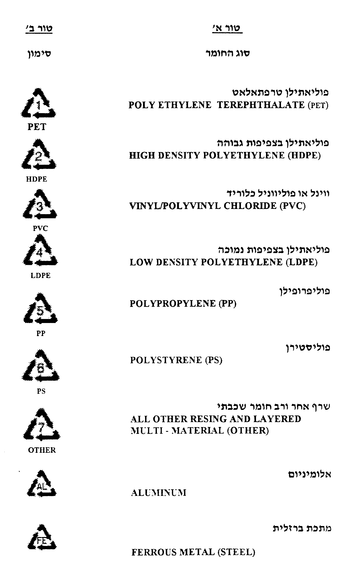

תוספת שניה

טופס 1

(תקנה 3(ב))

דיווח לפי תקנות הפיקדון על מכלי משקה, תשס"א-2001

דיווח על מחזור מיצרן, יבואן או בית עסק לחודשים (6)

שם היצרן/היבואן/בית העסק:

מס' עוסק מורשה/מס' ח"פ/מס' רישיון עסק*:

שם המפעל הממחזר:

* מחק את המיותר

מספר מכלי משקה מספר מכלי משק החישוב אחוז מכלי המשקה

 חודש ריקים שהוחזרו ריקים שהועברו למיחזור הריקים שהועברו למיחזור

סך הכל

הצהרה

אני החתום מטה מס' זהות מורשה חתימה בשם יצרן/יבואן/בית עסק מצהיר בזה כי כל הנתונים בדיווח נכונים.

תאריך שם החותם ותפקידו חתימה וחותמת

טופס 2

תק' תשס"ג-2002

(תקנות 4(ב) ו-5)

דיווח רבעוני או שנתי לפי תקנות הפיקדון על מכלי המשקה, תשס"א-2001

דיווח יצרן או יבואן שאינו מקבל שירותים מתאגיד מיחזור

שם היצרן/היבואן/ בית העסק:

מס' עוסק מורשה/מס' ח"פ/מס' רישיון עסק*:

שם המפעל הממחזר:

* מחק את המיותר

חישוב ההפרש

בין מספר מכליסך הכל הפרשים

  מספר מכלי   מספר מכלימשקה שנמכרוסכומי פיקדונות

 משקה מלאים  משקה ריקים לבין מספר שנגבו לבין

רבעון  שנמכרו ושבעדם  שהוחזרו ושבעדםמכלי משקהסכומי פיקדונות

או שנה  יש לגבות פיקדון   הוחזר פיקדון שהוחזרו שהוחזרו

הצהרה

אני החתום מטה מס' זהות מורשה חתימה בשם יצרן/יבואן/בית עסק מצהיר בזה כי כל הנתונים בדיווח נכונים.

תאריך שם החותם ותפקידו חתימה וחותמת

בדיווח שנתי, יאושרו החישובים בידי רואה חשבון.

טופס 3

(תקנה 6)

דיווח לפי תקנות הפיקדון על מכלי משקה, תשס"א-2001

 דיווח תאגיד מיחזור לחודשים (6)

שם התאגיד:

מס' עוסק מורשה/מס' ח"פ/מס' רישיון עסק*:

* מחק את המיותר

 מספר מכליחישוב אחוז

שם היצרן משקה מלאים מספר מכלימכלי המשקה

או היבואן, מס' עוסק שנמכרו ושבעדם משקה ריקיםהריקים מסך

שם המנכ"ל מורשה/ מס' ח"פ/  צריך היה  שבגינם הוחזרמכלי המשקה

 וכתובת מס' רישיון עסק לגבות פיקדון  פיקדון המלאים

סך הכל

הצהרה

אני החתום מטה מס' זהות מורשה חתימה בשם יצרן/יבואן/בית עסק מצהיר בזה כי כל הנתונים בדיווח נכונים.

תאריך שם החותם ותפקידו חתימה וחותמת

י"ב בשבט תשס"א (5 בפברואר 2001) דליה איציק

השרה לאיכות הסביבה

1. * פורסמו [ק"ת תשס"א מס' 6090](http://www.nevo.co.il/Law_word/law06/TAK-6090.pdf) מיום 1.3.2001 עמ' 505.

   תוקנו [ק"ת תשס"ג מס' 6215](http://www.nevo.co.il/Law_word/law06/TAK-6215.pdf) מיום 23.12.2002 עמ' 318 – תק' תשס"ג-2002.

   [ק"ת תשס"ה מס' 6372](http://www.nevo.co.il/Law_word/law06/tak-6372.pdf) מיום 23.2.2005 עמ' 452 – תק' תשס"ה-2005.

   [ק"ת תשס"ו מס' 6440](http://www.nevo.co.il/Law_word/law06/tak-6440.pdf) מיום 4.12.2005 עמ' 124 – תק' תשס"ו-2005.

   [ק"ת תשס"ז מס' 6549](http://www.nevo.co.il/Law_word/law06/tak-6549.pdf) מיום 1.1.2007 עמ' 429 – תק' תשס"ז-2007.

   [ק"ת תשס"ח מס' 6648](http://web1.nevo.co.il/Law_word/law06/tak-6648.pdf) מיום 17.2.2008 עמ' 519 – תק' תשס"ח-2008; תחילתן ביום 30.12.2007.

   [ק"ת תשס"ט מס' 6735](http://www.nevo.co.il/Law_word/law06/tak-6735.pdf) מיום 31.12.2008 עמ' 272 – תק' תשס"ט-2008; תחילתן ביום 30.12.2008.